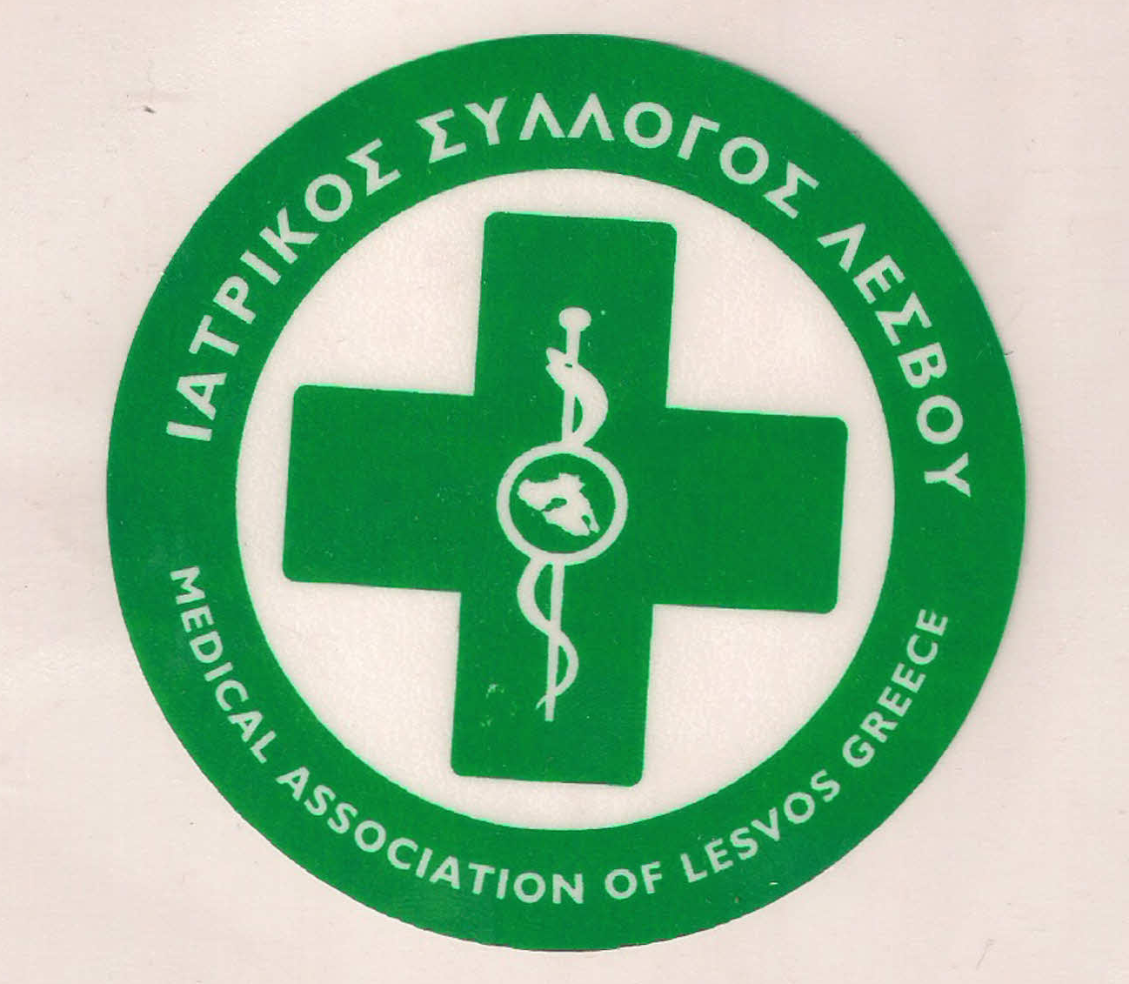
ΥΠΟΥΡΓΕΙΟ ΥΓΕΙΑΣ &
ΚΟΙΝΩΝΙΚΗΣ ΑΛΛΗΛΕΓΓΥΗΣ

ΙΑΤΡΙΚΟΣ ΣΥΛΛΟΓΟΣ ΛΕΣΒΟΥ
Ταχ. δ/νση : Καβέτσου 17
81100 – Μυτιληνη
Τηλ & fax : 22510.28182
e-mail: syllogos@islesv.gr

ΔΕΛΤΙΟΥ ΤΥΠΟΥ ΓΙΑ ΤΟ ΜΕΤΑΝΑΣΤΕΥΤΙΚΟ

O Ιατρικός Σύλλογος Λέσβου, με έκτακτη ομόφωνη απόφαση του Διοικητικού Συμβουλίου, συμμετέχει και στηρίζει μαζί με τους υπόλοιπους φορείς τις διήμερες απεργιακές κινητοποιήσεις της Περιφέρειας Βορείου Αιγαίου και των Δήμων στις 22 και 23 Ιανουαρίου 2020 για το ΜΕΤΑΝΑΣΤΕΥΤΙΚΟ ΖΗΤΗΜΑ.
Ο Ιατρικός κλάδος της Λέσβου, ιδίως οι συνάδελφοι και το προσωπικό του Νοσοκομείου, έχουν υποστεί τεράστια πίεση και επιβάρυνση την τελευταία πενταετία εξαιτίας της προσφυγικής - μεταναστευτικής κρίσης, ενώ το πρόβλημα συνεχώς διογκώνεται.
Καλούμε όλους τους συναδέλφους ιατρούς την Τετάρτη 22 Ιανουαρίου 2020 να απέχουν τόσο από τα ιδιωτικά τους ιατρεία, όσο και από τα τακτικά ιατρικά τους καθήκοντα στο Νοσοκομείο και στα Κέντρα Υγείας, συμμετέχοντας στην απεργιακή κινητοποίηση.
ΤΟ ΖΗΤΗΜΑ ΜΑΣ ΑΦΟΡΑ ΟΛΟΥΣ!
O ΠΡΟΕΔΡΟΣ Ο ΓΡΑΜΜΑΤΕΑΣ

Π. ΠΡΟΒΕΤΖΑΣ Ε. ΤΑΠΑΝΛΗΣ

